一

中风是全球长期残疾和死亡的主要原因之一（Lopez等，2006）。 脑缺血导致大约80％的中风（Feigin等，2003）。 许多因素如能量耗竭和细胞死亡被认为会导致缺血性脑损伤（Dirnagl等，1999）。 脑成像是评估患有缺血性卒中的患者的最重要方法之一（van der Worp和van Gijn，2007），并且通常获得计算机断层扫描（CT）和磁共振成像（MRI）（Latchaw等，2009）。。 CT被更广泛地使用，因为它更快且更便宜，而MRI对急性缺血性病变具有更高的敏感性（Lansberg等，2000）。 特别地，扩散加权MR成像（DWI）在早期诊断急性缺血性病变方面具有优势。

DWI中急性病变的检测和量化对于缺血性中风的诊断和治疗是重要的。 它可以允许准确估计急性病变体积。 损伤体积估计对于过急性治疗决策可能是重要的，例如， 确定可逆性低灌注与不可逆梗塞核心的比例（Wouters等，2016）。此外，通过叠加标准寰椎衍生或fMRI衍生区域，可以在解剖学上解剖地描绘急性病变的解剖学功能区域的体积（Rinne等人，2013）。 然而，就时间和人类专业知识而言，急性缺血性病变的手动分割是昂贵的。已经提出了几种自动和半自动方法来帮助临床医生解决这个问题，这些模型的一个常见局限是它们是在仅包含数十个主题的小型数据集上开发的。 由于缺血性病变可以在脑中的任何地方以各种形状和大小发生(see Fig. 1)，一个小的数据集使得很难覆盖位置，形状和大小的巨大变化。这些算法大多基于多模式MRI，包括T1加权，T2加权，流体衰减反转恢复（FLAIR），DWI和表观扩散系数（ADC）。

🡪🡪

**流体衰减反转恢复**（**FLAIR**）是一种[MRI序列](https://en.wikipedia.org/wiki/MRI_sequence)，其[反转恢复](https://en.wikipedia.org/w/index.php?title=Inversion_recovery&action=edit&redlink=1)设置为无效流体。例如，它可以用于脑成像以抑制[脑脊液](https://en.wikipedia.org/wiki/Cerebrospinal_fluid)（CSF）对图像的影响，从而产生脑室周围高信号病变，例如[多发性硬化](https://en.wikipedia.org/wiki/Multiple_sclerosis)（MS）斑块。[[1]](https://en.wikipedia.org/wiki/Fluid-attenuated_inversion_recovery#cite_note-1)它是由[Graeme Bydder](https://en.wikipedia.org/w/index.php?title=Graeme_Bydder&action=edit&redlink=1)博士发明的。FLAIR可以与三维成像（**3D FLAIR**）或二维成像（**2D FLAIR**）一起使用。

FLAIR实际上就是长TI的FIR序列。 该序列由180°-90°-180°三个脉冲组成。首先作用一个180°翻转脉冲使位于+Z轴上的各组织的纵向磁化矢量反转180°指向- Z 轴方向。此时Mxy=0,在此之后的一段时间内Mz开始恢复，当CSF恢复至0时刻t=TI时(即反转时间TI)再施加一个90°激励脉冲 （此后的脉冲方式等同于SE序列），最后施加一个180°脉冲即可得到回波信号。

由于人体内其它组织及病灶的T1值明显短于CSF的T1值,当CSF 在+Z轴上的磁化矢量恢复到0点时,其它组织和病灶的磁化矢量绝大部分已经恢复到+Z轴上,施加的90°脉冲可使恢复到+Z轴上的各磁化矢量向Mxy轴上反转，而CSF 没有磁化矢量被反转到Mxy轴上,因而CSF的高信号得到了抑制，最后测不到CSF的信号。

**应用：**

与常规序列相比，FLAIR序列增加了病灶与周围组织的对比度，有利于大脑深部，侧裂池、额顶部脑沟、半卵圆中心及脑室旁病灶的检出，大大的提高了病灶的检出率。传统的FLAIR序列扫描时间较长，将FLAIR序列与FSE（trubo SE）技术相结合大大的缩短了扫描时间，也就是现在我们常用的快速FLAIR序列。现在快速FLAIR序列已作为头颅检查的常规序列。

其中两个仅基于DWI是半自动的：第一个是结合空间约束的自适应阈值算法。在小病变和/或低收缩于正常组织的病变的情况下，全自动自适应阈值分割可能失败。 因此，引入了手动编辑以优化自动分段。第二个是基于活动轮廓算法（Charoensuk等，2015），其中在应用所提出的算法之前，手动移除具有人工制品的图像切片。

图1. DWI中急性缺血性病变的实例。 红色圆圈表示急性缺血性病变，黄色表示伪影。 （有关此图例中对颜色的引用的解释，读者可参考本文的Web版本。）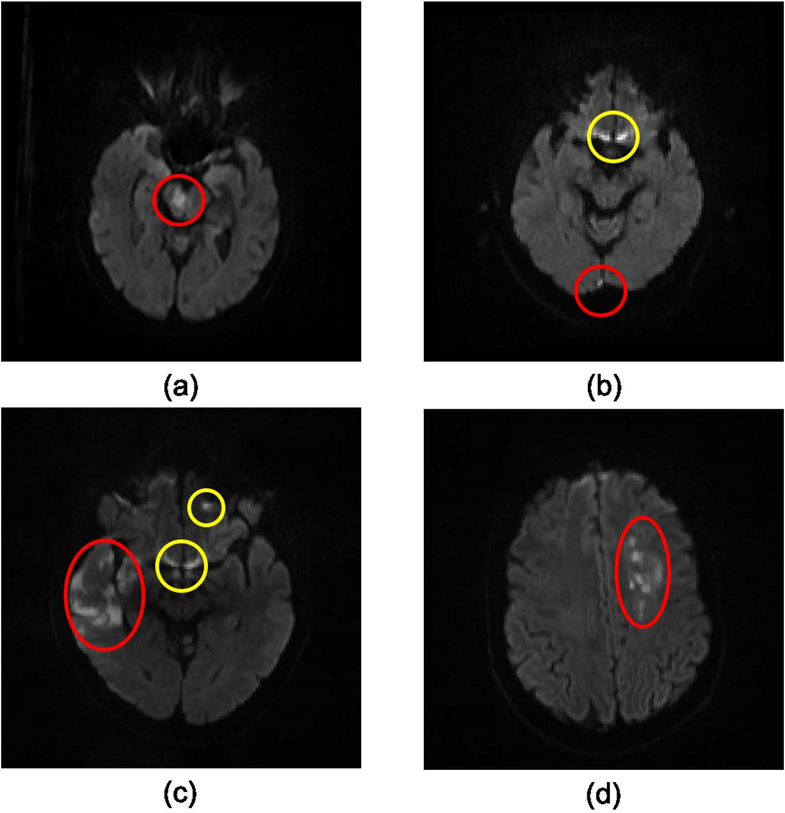

此外，人类专家在目标病变周围标记边界框以初始化算法。 据我们所知，Mah等人。 （2014）提出了基于大型DWI数据集分割缺血性损伤的唯一全自动方法。 然而，他们的方法依赖于正常脑图像的参考集，并且它仅适用于枕叶中的病变。

在临床实践中，半自动方法仍然太昂贵，全自动算法是首选的。 尽管多模态图像提供了关于病变的丰富信息，但是需要诸如重新采样和影像融合术的预处理，这可能导致不准确。 在本文中，我们提出了一个全自动系统（图2）来分割基于深度卷积神经网络（CNN）的大型DW图像数据集中的急性缺血性病变。

与传统的图像分析算法相比，CNN具有主要优势，包括端到端训练和特征学习（Bengio等，2013）。 我们的系统由两个网络组成，即EDD网和MUSCLE网。 EDD Net是两个DeconvNets（Noh等，2015）的集合，MUSCLE Net是MUlti-Scale卷积标签评估网。 建议系统的输入是由DWI组成的2D切片。 EDD网络首先输出最初的分割概率图。 通过阈值化概率图获得的二进制分割包含病变和几个误报（假阳性）。 MUSCLE Net重新评估EDD Net的所有检测，并使用概率图和原始输入图像排除一些误报。

🡪🡪

敏感性：在金标准判断有病（阳性）人群中，检测出阳性的几率。真阳性。（检测出确实有病的能力）   
特异性：在金标准判断无病（阴性）人群中，检测出阴性的几率。真阴性。（检测出确实没病的能力）   
[假阳性率](http://baike.baidu.com/link?url=T99D2HEv1q5_TF_VdsVFcZ444_i9Ym7-m16BGFAg57p12I4ocoIxh3OQYZWZUOsT_omTYeE9TQlDMfi8JXBiU2x3-wl3sKRGgyLfHIddcplaNy1hhXGUYhDWGuhF58Fb)：得到了阳性结果，但这个阳性结果是假的。即在金标准判断无病（阴性）人群中，检测出为阳性的几率。（没病，但却检测结果说有病），为误诊率。   
假阴性率：得到了阴性结果，但这个阴性结果是假的。即在金标准判断有病（阳性）人群中，检测出为阴性的几率。（有病，但却检测结果说没病），为漏诊率。

<https://www.cnblogs.com/leezx/p/6105212.html>

将急性缺血性病变分割问题表述为语义分割任务。 然而，急性缺血性病变的语义分割任务与自然图像中的对象不同。 在自然图像中，感兴趣的目标对象在图像中占主导地位（例如PASCAL VOC（Everingham等，2015）数据集中的图像），而一些急性缺血性病变可能如此之小（图1（b）），它们是 容易被观察者忽视。 此外，还难以区分缺血性病变和正常组织之间的界限（图1（c）和（d）），而自然图像中的物体通常以背景的锐边为特征。 此外，有许多人工制品与DWI中的病变具有相似的外观（图1（b）和（c））。 空气是这些人工制品的主要资源之一。 它们是自动病变分割技术的误报的主要来源。

在本文中，我们提出了一种新的系统来解决缺血性病变分割问题。 一个关键的贡献是它能够处理各种大小和形状的病变，同时最大限度地减少误报的数量。 我们的系统在DWI中实现了缺血性病变分割性能的最好效果，同时在来自700多名患者的大型临床数据集上进行了验证。

二、相关工作

在本节中，我们回顾了两类相关工作：第一，解决脑肿瘤分割的方法（BRATS）（Menze等，2015）和缺血性卒中病变分割（ISLES）（Maier等，2017）的挑战是审查。 其次，我们回顾了最近引入医学成像的几种基于CNN的分割方法。

1. Brain tumor and lesion segmentation

在2016年举行的BRATS挑战中，数据集包含许多神经胶质瘤受试者，其任务是开发自动算法，根据多模态MR图像分割整个肿瘤，肿瘤核心和Gd增强肿瘤核心。在最新的竞赛中（Menze等，2015），超过一半的方法基于深度神经网络，并取得了最好的成果。例如，在最终分割之前使用超本地特征（原始输入图像）来提高准确性（Chang，2016）。作为像素级分割问题，存在比肿瘤部分更多的非肿瘤像素，这意味着存在显着的标签不平衡。为了缓解这种不平衡，Lun和Hsu（2016）提出了一种重新加权损失函数。兰德哈瓦等人。 （2016）还修改了交叉熵损失函数，以便可以改善肿瘤边缘的分割。 DeepMedic方法（Kamnitsas等，2016a）不是在2D中分析多模式MRI，而是使用扩展的残余连接在3D中执行肿瘤分割。除了深度学习算法之外，基于随机森林的机器学习方法(Ellwaa等人，2016；Folgoc等人，2016；Lefkovits等人，2016；Song等人，2016)也显示出使用手工制作的特征的良好性能。

亚急性缺血性卒中病变的分割是ISLES 2015（Maier等，2017）的任务之一，吸引了许多参赛者。挑战是基于多模态MR图像自动分割亚急性缺血性中风病变。与BRATS中的数据集相比，ISLES中使用的数据集较小。与脑肿瘤类似，亚急性缺血性中风病变难以分割。就所提出的方法而言，这些方法包括基于机器学习的方法和基于变形的方法。在排名靠前的方法中，DeepMedic（Kamnitsas等，2015年，2016b）是最好的，这是一个多尺度的3D CNN，完全连接的CRF在测试中达到0.59的骰子得分。第二个表现最好的方法使用了嵌入模糊C均值算法的修正水平集方法（Feng et al。，2015），而第三种最佳方法是基于随机森林和上下文聚类（Halme等，2015），这是一种典型的分割病变的方法，如BRATS中的病变。他们的Dice得分分别为0.55和0.47。大多数其他与会者报告的骰子得分范围为0.3至0.5。

BRATS和ISLES中大多数成功的基于CNN的方法从通用的CNN架构中得出特定问题的CNN架构。 这是因为在医学成像中，有可用于训练的标签的图像数量有限。 为了探索独特的病变特征，具体的领域知识仍然有用。

2.2 Other CNN-based approaches to segmentation

http://www.xctmr.com/news/signs/2009-07-08/7490.html

在分子成像中，一种称为深度轮廓感知网络（DCAN）的级联CNN（Chen等，2016）已被证明在腺体分割任务中是成功的。在最终分割之前，分别产生主要腺体对象分割和腺体轮廓分割。然后通过融合对象和轮廓分割来获得最终分割。分段基于从完全卷积层提取的多级上下文特征。在细胞分割和场景跟踪中，U-Net方法（Çiçek等，2016; Ronneberger等，2015）表现良好。在其体系结构中，合并了单元的上下文和位置信息。类似于DeconvNet方法（Noh等，2015），U-Net（Ronneberger等，2015）具有一系列卷积和反卷积层，以基于粗糙特征图构建输出。在腹部成像中，已提出多级深度卷积网络来分割CT图像中的胰腺（Roth等，2015）。这使用分层粗到细方法来研究从补丁级到超像素/区域级的图像。在心脏成像中，已经提出了用于MR图像的左心室分割方法，其结合了深的CNN和可变形模型（Avendi等，2016）。

类似于针对脑病变分割提出的深度网络，通常CNN架构通常被定制用于许多其他医学成像任务。 然而，U-Net（Ronneberger等，2015）是一种通用架构，可以很容易地适应医学成像中的其他情况。 更具体地，它不是需要特定先验知识的任务特定方法（例如，输入数据必须在3D中是同质的）。 此外，由于它是全卷积网络，因此输入在大小和维度方面是灵活的。

除了U-Net（Çiçek等，2016; Ronneberger等，2015），全卷积网络（Long et al。，2015）和DeepLab（Chen et al。，2014）是另外两个通用网络用于分段的CNN。 FCN（Long et al。，2015）是第一个允许对语义分段问题进行端到端训练的CNN。它继承了当代CNN的卷积和池化层，包括AlexNet（Krizhevsky等，2012），VGG-Net（Simonyan和Zisserman，2014），以及GoogLeNet（Szegedy等，2015）等图像分类问题。它使它们适应语义分割任务的完全卷积样式。 FCN（Long et al。，2015）以多种尺度学习特征。 DeepLab（Chen et al。，2014）是对FCN的一种改进（Long et al。，2015）。为了获得更深的特征，FCN（Long et al。，2015）执行了许多卷积和池化，这降低了图像分辨率，而DeepLab（Chen等，2014）则提出了空洞卷积和空洞空间金字塔池（ASPP）在不降低图像分辨率的情况下保持要素深度特征。在普通卷积算法中，特征抽取是稀疏的，而稠密特征抽取是使用空洞卷积的。

三、我们的方法

提出的的EDD网络的架构。 不同大小的矩形表示不同大小的数据blob。 高度表示每个数据的大小，例如 64×64。宽度表示每个blob中的数据块数，例如 不同颜色的箭头代表不同的操作。 （有关此图例中对颜色的引用的解释，读者可参考本文的Web版本。）

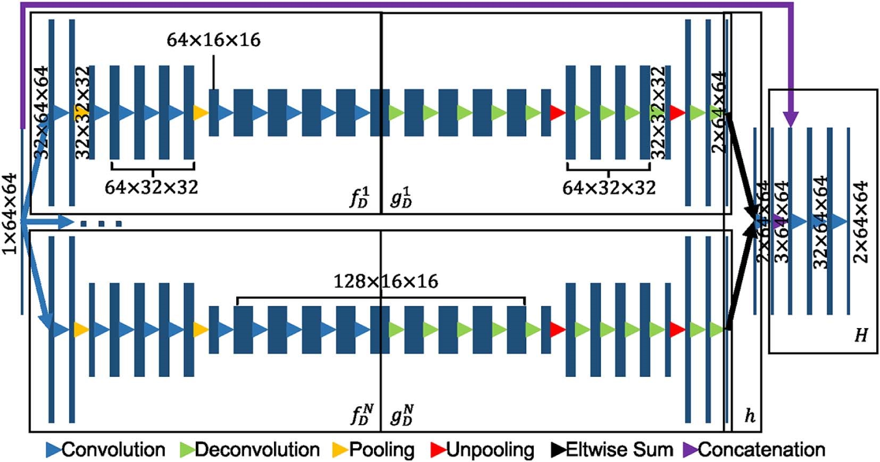

四、数据

4.1 数据集和预处理

在这项研究中，来自741名急性卒中患者的DWI扫描是从当地医院收集的。所有临床图像均来自回顾性数据库，并在研究人员使用前进行匿名化。道德批准由帝国理工学院联合监管办公室授予。扫描从三个不同的扫描仪（西门子）获得，具有以下采集参数：场强：1.5-3T;切片厚度：5毫米;切片间距：1.0-1.5毫米; x-y平面的像素尺寸：1.40×1.40或1.80×1.80 mm;矩阵大小：（19-23）×（128×128）或（192×192）;视场：230×230或267×267;回波时间90-93毫秒;重复时间3200-4600毫秒;翻转角度90°;相位编码步骤：95-145。患者信息可以在表1中找到。在所有图像中，急性缺血性病变由经验丰富的专家注释。我们使用其中的380个来训练和验证我们的CNN，中274个用于训练，106个用于验证集，其余的361个仅用于测试。

由于在不同协议下从不同扫描仪获取图像，因此在实验之前执行若干预处理步骤。 考虑到图像在轴向（或z轴）上是各向异性的，并且重采样可能引入插值误差，我们将执行2D切片而不是3D体积的分析。 为了确保2D切片中的每个像素具有均匀的物理像素尺寸（以mm 2为单位），在2D中执行均匀线性重采样。 所有图像都重新采样为1.6 mm×1.6 mm的2D均匀像素尺寸。

随后，将每个图像的强度分布归一化为零均值和单位方差的强度分布。

每个DWI扫描具有有限数量的病变，如果在图像切片水平或病变实例水平中生成训练数据，则仅存在少量可用的图像（补片）。由于CNN具有大量参数，因此需要生成大量图像（补丁）来训练CNN。为此，数据增强以多种方式实现，以基于有限数量的DWI产生更多训练数据：首先，提取的图像（块）被水平翻转并随机旋转。其次，补丁提取策略也代表了一种数据扩充方式。它用于减少冗余上下文信息并平衡正常和病变像素的数量，但它是一种有效的数据增强方式。我们对标记为病变部分的所有像素进行采样。对于每个像素，我们提取它周围的补丁。该像素位于贴片中的随机位置。因此，每个贴片通常包含属于病变和组织/背景的像素。如果像素位于非常大的病变的中心，则基于其提取的补片可能包含仅属于病变的像素。病变的像素簇通常具有多个像素（例如20个）。可以生成该数量的patch（即20）。

五、

5.1

虽然DeconvNet(Noh等人，2015)被选为提出的EDD网络中的CNN的基础，但是其他通用的CNN体系结构，包括U-Net(Ronneberger等人，2015)、DeepLab(Chen等人，2014)和FCN(Long等人，2015)，在图像分割中用作基线对照。在这组实验中，比较是在单个网络之间而不是在集合之间。所有CNN的训练输入都是来自64×64像素大小的DWI的补丁。这是这个任务的最佳补丁大小（参见第5.2节）。由于每个体系结构都有自己的特点，因此很难适应它们，使它们具有完全相同的感受野大小。幸运的是，我们在第5.2节的结果显示当图像补丁大小为64×64时，性能对感受野的大小是稳健的。在将候选的CNN架构应用到数据集中时，我们保留了它们的关键特性。更具体地说，改编后的DeepLab(Chen等人，2014)包含空洞卷积和空洞空间金字塔池(ASPP)层。改进的FCN(Long等人，2015)仍然处于完全卷积配置中，并且使用了多尺度方法。改编的U-Net（Ronneberger等人，2015）在相关层之间具有级联。修改后的deconvnet（NOH等人，2015）保留了特征的未合并层。在任何体系结构中都不使用CRF等后处理操作。

结果显示在表2中。所有CNNs共享非常高的检出率。DeconvNet（NOH等人，2015）明显优于其他方法。由于U-Net（Ronneberger等人，2015）和DeconvNet（Noh等人，2015）之间的差距不是很大，我们在测试数据集中对它们进行了配对t检验（paired t-test）。p值为1.12×10_4，表明DeconvNet(Noh等人，2015)在此情况下优于U-Net(Ronneberger等人，2015)。由于它们共享类似的f（⋅）函数，关键在于g（⋅）函数。在f（⋅）函数中，执行了许多卷积和池化操作，这减少了小规模病变的激活。基本上，除DeconvNet之外的所有架构（Noh等，2015）都采用双线性插值策略对粗糙特征图进行上采样。这种双线性插值使得难以基于弱激活来重建小病灶区域。DeepLab方法（Chen et al。，2014）通过在最低分辨率的特征图上进行双线性插值来产生输出，这引入了许多假阴性。 FCN方法（Long等人，2015）将多个分辨率的特征图组合在一起以构建分割图。高分辨率的特征图包含来自小病变的信号，但也包含假象和噪声，这导致大量误报。U-Net（Ronneberger等，2015）在其g（⋅）功能中配备了更强大的操作，因此它比前两个网络表现更好。在这种情况下，DeconvNet（Noh et al。，2015）的成功归功于记录了池化mask和反池化策略。它们共同工作，能够保护小病灶的信号。尽管小病灶的激活被削弱，但如果它们通过池化mask记录，它们很可能在反卷积阶段被重建。总之，当存在小病变时，联合掩码记录和反池化策略比双线性插值更有效。

5.2

DeconvNet（Noh等，2015）已经过验证，它是所有候选CNN架构中最好的基线架构。 除CNN架构外，网络的配置还会显著影响性能。它主要在两个方面，即输入图像块的大小和网络的感受野的大小。如前所述，训练阶段中图像块的大小决定了数据分布。 网络感知字段的大小决定了所考虑的上下文信息的数量。 他们联合工作，本节的实验旨在发现它们如何影响CNN的表现。

单个DeconvNets用于以下实验。 就输入补丁而言，测试了四种不同的尺寸。 最大值是整个图像切片。 通过采用不同数量的卷积和汇集层来实现不同大小的感受域。 例如，EDD网络中的每个DeconvNet分支（图3）都具有64×64像素的感受野。

表3显示了DeconvNets（Noh等，2015）针对不同配置的结果。很明显，当训练阶段的输入补丁尺寸较小（32×32）或较大（即完整图像尺寸为128×128）时，CNN在语义分割任务中表现不佳，因为它们包含的背景信息不足或过多。虽然小patch可以帮助区分病变与正常组织，从而将假阴性减少到最小，但网络难以区分人工制品和真实病变。结果，引入了大量误报。在输入是完整图像切片的另一种极端情况下，包括假象和损伤在内的小物体很容易被许多卷积和聚集消除。因此，引入的假阳性很少，但有更多的假阴性。与此同时，CNN忽略了许多真阳性，使检测率下降。毫不奇怪，中等大小（64×64和96×96）的片段能够实现假阳性和假阴性数量之间的平衡，因此整体上的Dice系数增加到达到最佳值。

有趣的是，当训练输入补丁的大小固定时，DeconvNets（Noh等人，2015）在Dice系数方面对感受野的大小通常是变化不大的。特别是当patch尺寸极小或太大时，总体结果在Dice系数方面变化不大。在这些情况下，感受野的大小差异反映在假阳性和假阴性的数量上。如果patch的尺寸适中，则Dice系数几乎没有波动。例如，当训练补丁是64×64像素时，网络表现类似，其感受野分别为32×32和44×44像素。但是，当感受野的大小增加到64×64像素时，性能略有提高。当训练补丁为96×96像素时，具有44×44像素的感受野的DeconvNet（Noh等，2015）与具有较大感受野的那些相比具有稍好的性能。

根据结果，选择提供最佳性能的配置作为EDD网络的基础网络。 更准确地说，训练补丁的尺寸为64×64像素，与感受野相同。 总之，训练补丁大小比感受野更能影响网络的性能。 中等尺寸的贴片是优选的。 一旦训练补丁的大小被固定，网络对于感受野的大小就相当稳健。

5.3 集成和精细

为了进一步提高性能，EDD Net是在最佳配置下基于DeconvNets（Noh等，2015）开发的。表4详细显示了结果。首先，两个DeconvNets（Noh et al。，2015）都像以前一样提供了准确的分割。注意，在该实验中它们的Dice系数是0.56，略低于表3中的情况。事实上，当参数的数量加倍时，同时训练两个网络比单个网络更困难。因此，损失函数更难以优化。其次，很明显两个网络的原生集成导致了显着的改善。这是由于假阳性的急剧减少，这是由于两个DeconvNets的多样性造成的（Noh等，2015）。由于它们都检测到大部分病变，因此多样性表明它们给出的假阳性是不同的。将它们融合在一起应该能够减少大量的误报。

最后，添加了一些卷积层来精细化原生集成提供的分割结果。 两个DeconvNets的原生集成（Noh et al。，2015）非常深，以至于输入补丁在前向传播时可能会失去细节。 受UNet方法的启发（Ronneberger等，2015），连接原始输入和元升级成给出的结果并添加一些卷积层产生精细分割。 总之，基于子网的准确性和多样性的集成完全可以显着改善网络性能。

5.4 MUSCLE net

EDD网具有分割DWI急性缺血性病变的优势。 但是，误报很难避免。 我们在验证数据集上验证了训练好的EDD网并报告了图7中的误报。大约99％的误报大小为60像素或更小。 根据表4，验证数据集的误报平均大小为8.87像素。 因此，MUSCLE Net仅需要评估60像素或更小尺寸的候选者，其被定义为小物体。

表4还显示了EDD + MUSCLE网的结果。 MUSCLE Net消除了大量的误报，没有消除真阳性，这有利于进一步提高性能。 根据我们的观察，假阳性通常出现孤立而不与其他病变重叠。 实例显示在图6和8中。 这应该是导致标签评估成功的主要原因之一。 尽管去除了假阳性，但它们的平均大小增加了，这表明大多数像素大小的假阳性被消除了，而一些稍大的假阳性被保留了。 MUSCLE Net的局限性在于，由于训练数据生成操作不可区分，因此无法与EDD Net集成以实现端到端训练。 总之，MUSCLE Net可以在不引入许多误报的情况下消除误报。

图8.提出的方法的结果。 第一列显示原始DWI。 第二列显示急性缺血性病变的手动注释。 第三列展示了EDD Net给出的结果。 最后一栏说明了由MUSCLE Net改进的病变分割

5.5 小的病变和大的病变

除了基于整个测试数据集的分析之外，研究我们提出的CNN在仅具有小或大病变的数据集上的性能也是有趣的。 首先，我们在测试数据集中计算每个受试者的病变的平均大小，并对所有受试者取平均值。 结果，测试对象的病变的平均平均尺寸为36.21像素大小。 因此，我们认为平均病变小于37像素大小的受试者为病变小的受试者; 否则为病变大的受试者。 其次，将测试数据集分成两个子集：一个包含具有小病变的受试者，另一个包含具有大病变的受试者。 前一组有271名受试者，后者有90名受试者。 第三，我们基于这两个子集评估了我们的基线CNN架构并提出了EDD和MUSCLE网络。

结果显示在表5中。毫不奇怪，当仅有小病灶时，所有CNN的性能下降。当只有大的病变时，检出率为100％。然而，EDD Net的表现明显优于任何基线CNN。其平均Dice评分比最佳基线CNN高9％。这种改进来自于假阳性数量的显着减少，因为其m＃FN，mSFP和mSFN与基线相似。此外，MUSCLE Net还进一步删除了近一半的假阳性假象（5.58->2.97）。重要的是，与EDD网相比，MUSCLE网的m＃FN仅增加了一点，这表明它维持了大多数真正的阳性病变。对于病变较大的受试者，EDD Net达到的Dice系数达到83％。在这种情况下，尽管MUSCLE Net仍然能够消除一些小的误报，但它无法反映在Dice得分上。检测率表明，当病变较大时，我们的CNN永远不会忽视它们。提出的CNN可能只会忽略一些小病变。

5.6 运行时

预处理计算在台式PC上运行，该台式PC是HP Elite 8300，具有i7处理器和16 GB RAM。 CNN在NVIDIA Tesla K80 GPU处理器上进行了培训和测试。 我们测试了我们提出的管道的每个阶段的运行时间，结果显示在表6中。总之，为了测试新的DWI扫描，它的成本不到1秒，这非常快。

六 讨论与结论

在本文中，我们提出了一种基于深度CNN的新型框架，用于分割DWI中的急性缺血性病变。 据我们所知，它是第一个针对此问题开发的全自动方法。 该算法在大型真实临床数据集上得到验证，并达到了现有技术水平，即平均Dice系数为0.67。 分割结果的几个可视示例如图8所示。

尽管EDD + MUSCLE网络的组合取得了非常好的效果，但是提出的方法仍然存在一些局限性：首先，多尺度图像中对象的语义分割仍然是一个挑战，它没有从根本上解决。 其次，培训和测试不是端到端的，这会降低系统的效率。 最后，在第二阶段，我们只考虑误报。 但是，仍然存在少量必须纠正的漏报。

将来，可以在若干方面实现进一步改进。 特别是，应该收集更多的DW图像用于训练和测试。 我们的方法能够自动产生急性缺血性病变分割。 专家可以基于自动分段创建手动注释，这在时间和精力方面将更便宜。 此外，可以对框架进行调整，以便进行端到端的培训。 最后但同样重要的是，我们提出的网络中的卷积可以扩展到3D，这可以减少更多的误报。 3D卷积要求图像块和/或体积在3D中是各向同性的（Kamnitsas等，2015,2016b）。 但是，我们的数据集中的图像切片非常厚，并且诸如重采样之类的简单过程无法提供令人满意的结果。 因此，我们考虑采用图像超分辨率技术（Oktay等，2016）来增强3D图像。 然后可以在我们的CNN中使用3D卷积。

<https://blog.csdn.net/mieleizhi0522/article/details/83786682>

连通区域分析

<https://www.cnblogs.com/fireae/p/3723782.html>

<http://blog.sina.com.cn/s/blog_80ce3a550102vk58.html>

<https://blog.csdn.net/hemeinvyiqiluoben/article/details/39854315>

<https://blog.csdn.net/icvpr/article/details/10259577>

deconvnet

论文：Learning Deconvolution Network for Semantic Segmentation

<https://blog.csdn.net/zhangjunhit/article/details/72528610>

<http://www.cnblogs.com/hellcat/p/7754795.html>

<https://blog.csdn.net/lemianli/article/details/53171951>

mini vgg net

<https://www.cnblogs.com/paladinzxl/p/9686017.html>

随机梯度下降与动量

<https://blog.csdn.net/leviopku/article/details/80418672>

像素重采样

<https://blog.csdn.net/LanerGaming/article/details/49207435?utm_source=blogxgwz5>

Xavier初始化方法

<https://blog.csdn.net/shuzfan/article/details/51338178>

U[nderstanding the difficulty of training deep feedforward neural networks](http://machinelearning.wustl.edu/mlpapers/paper_files/AISTATS2010_GlorotB10.pdf)

<https://blog.csdn.net/qq_30638831/article/details/81638379>

3D各向同性

https://blog.csdn.net/shenziheng1/article/details/53487101